Квадратная рамка со стороной a = 5 см помещена в однородное магнитное поле напряженностью H = 100 кА/м. Плоскость рамки составляет с направлением магнитного поля угол α = 30°. Найдите магнитный поток Ф, пронизывающий рамку, магнитный момент p_{m} и вращающий момент M, действующий на рамку, если по ней течет ток I = 2 А.
Результат дайте в системе СИ и округлите до двух значащих цифр после запятой. Размерность не ставьте!

Магнитный поток Ф....................... Вб
Магнит.момент p_{m} .......................А·м²
Вр.момент M ...............................Н·м

Соленоид с железным сердечником имеет площадь поперечного сечения S = 10^{–3} м² и длину l = 1 м. Найдите магнитную проницаемость μ материала сердечника, если магнитный поток, пронизывающий поперечное сечение соленоида, Ф = 1,4 мВб. Воспользуйтесь для этого графиком B = B ( H ), представленном на рисунке. Найдите ток I через соленоид, которому соответствует этот магнитный поток, если известно, что индуктивность соленоида при этих условиях L = 0,1 Гн

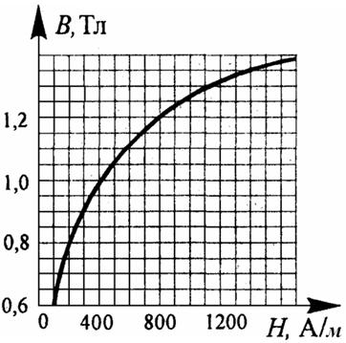

Результат дайте в системе СИ и округлите до двух значащих цифр после запятой. Размерность не ставьте!

Магнитная проницаемость μ
Ток I......................А

Две одинаковые катушки индуктивностью L₁ = L₂ = 60 мГн соединены последовательно, причем магнитные поля каждой из катушек направлены в разные стороны (обмотки навиты в разные стороны). Такое включение катушек называется встречным включением. Рассчитайте полную индуктивность системы L, если взаимная индуктивность M = 40 мГн.
Результат дайте в системе СИ и округлите до двух значащих цифр после запятой. Размерность не ставьте!

Полная индуктивность L................. Гн

В сеть переменного тока частотой f = 50 Гц и напряжением U = 220 В включены последовательно конденсатор C и резистор R = 150 Ом. Рассчитайте емкость конденсатора C и мощность P, потребляемую цепью, если действующее значение тока в цепи I = 1 А.
Результат дайте в системе СИ и округлите до двух значащих цифр после запятой. Размерность не ставьте!
Емкость конденсатора C................... Ф
Мощность P....................... Вт

